2020—2021 学年第二学期月考(三)
高二地理试题
一、选择题.(本题共22小题，每小题2分，共44分.在每小题给出的四个选项中，只有 一项是符合题目要求的)
下表是我国四个直辖市2019年人口抚养比 (非劳动年龄人口与劳动年龄人口的比值) 及城镇化率统计表。据此完成1~2题.
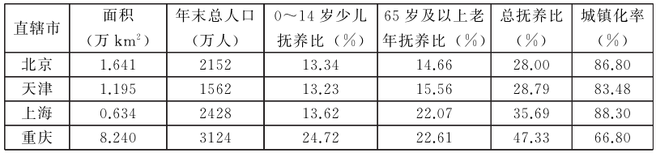
1.三类抚养比数据均接近的两个直辖市是
A.上海和重庆 B.上海和天津 C.北京和重庆 D.北京和天津
2.重庆少儿抚养比和老年抚养比均较高的原因是
①出生率较高 ②城镇化率较低 ③青壮年外出务工较多 ④总人口较多
A.①② B.①③ C.②③ D.②④
霜冻是指地表温度骤降到0℃以下，使农作物受到损害的一种农业气象灾害。每年入秋 后第一次霜冻，称为初霜冻;每年春季最后一次霜冻，称为终霜冻。下图是我国部分地区的霜冻期示意图。据此完成3~4题.
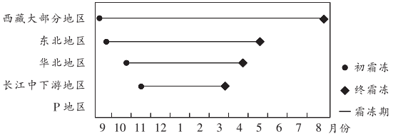
3.图中P地区最可能是
A.成都平原 B.渭河平原 C.西双版纳 D.江南丘陵
4.有关霜冻对我国农业生产危害的叙述，正确的是
A.西藏霜冻时间长影响青稞生长 B.初霜冻影响东北地区水稻的种植
C.终霜冻对华北小麦返青影响大 D.终霜冻影响长江中下游柑橘采摘
某河流水系发源于祁连山，流经山前冲积扇时，受地表物质组成的影响，由常年河转变 为时令河，在冲积扇的边缘再次涌出成为常年河，最终消失于沙漠中的湖泊.下图为该水系示意图.据此完成5~7题.
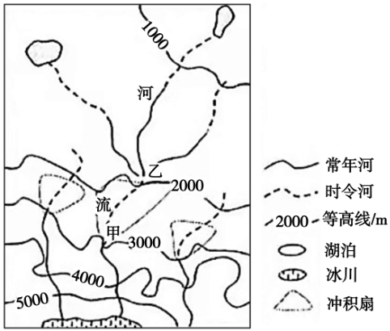
5.该河流 A.以冰雪融水补给为主，径流量年际变化较小
B.以雨水补给为主，径流量年际变化较大
C.以冰雪融水补给为主，径流量季节变化较小
D.以雨水补给为主，径流量季节变化较大
6.河流在甲处由常年河转变为时令河，主要是因为
A.蒸发旺盛B.引河水灌溉 C.补给水源减少D.河水下渗
7.从甲处至乙处的地下径流
A.水质变差B.埋深变浅 C.流速变快D.水量骤减
京西稻属于优质粳米，米粒椭圆丰腴、晶莹透明，富有油性、清香有弹性.已有一千多 年的种植历史，上世纪80年代，北京京西稻种植面积达到10万亩，之后政府限制水稻种植，至本世纪初北京再难见到稻田了.2020年5月水稻插秧场景再次在丰台区佃起村出现，该村位于永定河畔，是传统京西稻产区.目前，种植京西稻更多的是作为一种乡土符号，一处田园景观留存.据此完成8~9题.
8.影响佃起村种植京西稻最主要的自然条件是
A.热量B.水源C.地形D.土壤
9.下列有关北京恢复京西稻种植理由的叙述，错误的是
A.保护京西稻这一优质品种B.带动旅游业等相关产业发展
C.保留原有的乡土记忆D.缓解我国粮食供应的紧张状况
乌蒙山连片特困区 (简称乌蒙山片区)位于云贵高原和四川盆地结合部，地形以山地高 原为主，人地矛盾突出，是我国14个扶贫攻坚主战场之一。下图为乌蒙山片区贫困村分布 示意图。据此完成10~12题.
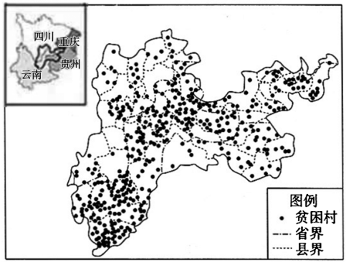
10.乌蒙山片区贫困村分布特点是
A.总体分散，局部集中 B.中部较少，东西较多
C.云贵较少，四川较多 D.西南最多，东北最少
11.推测乌蒙山片区致贫因素最可能是
①政策 ②地形 ③人口 ④气候
A.①② B.②③ C.①③ D.①④
12.目前，乌蒙山片区要实现 “整村脱贫”最可取的措施是
A.积极垦荒，开辟耕地 B.打造产业，增加就业
C.发展教育，提高素质 D.退耕还林，改善生态
草甸是以多年生草本植物为主体的群落类型，在适中的水分条件下较易形成和发育。下 图是新疆阿尔泰山脉主峰友谊峰垂直自然带谱示意图。据此完成13~14题.
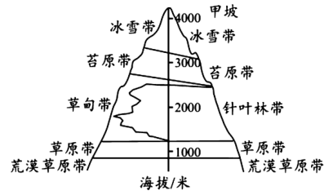
13.据图可知，甲坡最有可能是
A.南坡、迎风坡 B.南坡、背风坡 C.北坡、迎风坡 D.北坡、背风坡
14.与同海拔的针叶林带相比，草甸带的环境特征是
A.气候高寒，太阳辐射弱B.土层较薄，有机质缺乏
C.风力强劲，风蚀强度大D.土壤较干，生物量较小
富岗苹果，河北省内丘县特产，中国国家地理标志产品，以果实细脆津纯、清香蜜味、 酸甜适口、易储耐藏享誉全国.1984年，位于太行山深处的内丘县岗底村(今富岗山庄) 根据“人均山地14亩，人均不足半分田”的现状及多年种植苹果的经验，将山地苹果种植 作为脱贫致富的突破口.经过多年发展，富岗苹果种植区域扩大到内丘县太行山区的侯家庄、獐么、南赛等3个乡镇行政区域，这里成为富岗苹果地理标志产品地域保护范围.下图 示意侯家庄乡、獐么乡、南赛乡及富岗山庄位置.据此完成15~17题.
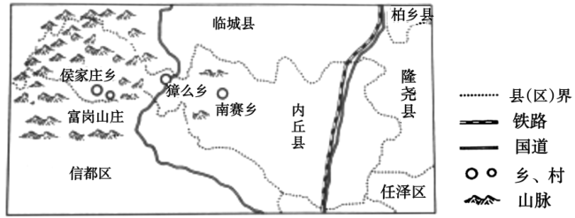
15.富岗苹果成为国家地理标志产品的最主要条件是
A.水资源丰富，水质独特B.环境清洁，光照充足，昼夜温差大
C.酸性土壤质地疏松，微量元素多D.地处太行深处，热量条件好
16.富岗山庄利用山地种植苹果，带来的生态效益是
A.有利于山区农民的脱贫致富B.有利于治理冬春季节的沙尘暴
C.有利于防御水土流失D.有利于缓解耕地不足的现状
17.近年来，富岗苹果品质不断提升，主要得益于
A.标准化栽培与管理技术的提高B.冷藏保鲜技术的发展
C.交通条件的改善D.品牌效应的提升
2020年6月1日，中共中央、国务院印发了《海南自由贸易港建设总体方案》.方案规定自由贸易港范围包括整个海南岛，海南实施离岛免税政策，全国居民每年购物不限次数， 每人每年有10万元免税额度，可购买38大类包括香水、化妆品、装饰包、手表等国际一线高端品牌的免税商品.下图为海南岛示意图.据此完成18~20题.
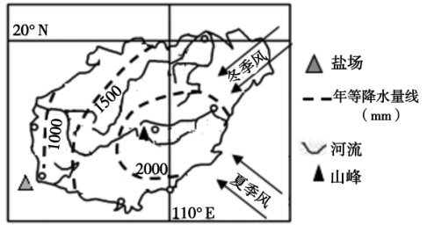
18.海南岛西南部盐场晒盐的有利条件是
①气温高，蒸发旺盛 ②风力强劲，蒸发旺盛
③海滩为砾石滩，面积广大 ④降水 较少，日照充足
A.①②B.②③C.①③D.①④
19.海南建设自由贸易港具有的优势条件是
①地理位置优越 ②旅游资源丰富 ③工业基础雄厚 ④生态环境绿色
A.①②③B.①②④C.①③④D.②③④
20.实施离岛免税政策最有利于海南
A.扩大国内游客市场B.提高城市化水平 C.打造自主奢侈品品牌D.提升港口的客运能力
产业竞争力系数越大，产业竞争力也就越强.各地产业竞争力系数的变化，可以反映产 业转移的动态趋势.下图示意上海市与浙江省六类产业竞争力系数变化.据此完成21~22 题。
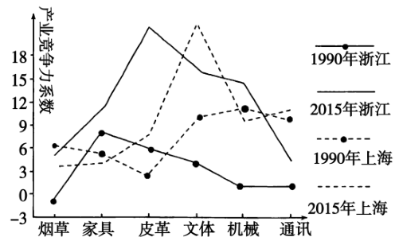
21.推测从浙江向上海转移的产业最可能是
A.烟草产业B.皮革产业C.机械产业D.通讯产业
22.有关上海市与浙江省六类产业竞争力变化的叙述，正确的是
A.上海各产业的产业竞争力增强 B.浙江各产业的产业竞争力增强
C.1990年浙江各产业的竞争力总体强于上海 D.2015年上海各产业的竞争力总体强于浙江

二、非选择题:共56分第23~24题为必考题，每个试题考生都必须作答;第25~28题为 选考题，考生根据要求作答。
(一)必考题:共36分。
23.阅读图文材料，完成下列要求.(18分)
材料一:下图为湖南省简图.湘江是湖南的母亲河，发源于广西壮族自治区海洋山，通过洞庭湖汇入长江.湘江是重要的内河航道，沿岸的工农业总产值占湖南全省的60%，其中长株潭工业区是湖南经济发展最快的工业区。
材料二:湖南省被誉为“有色金属之乡”，已探明储量的有色金属有37种，其中锑的储 量居世界首位，钨、铋、铅锌储量也很丰富.株洲有全国规模大、技术先进的铅锌冶炼厂。
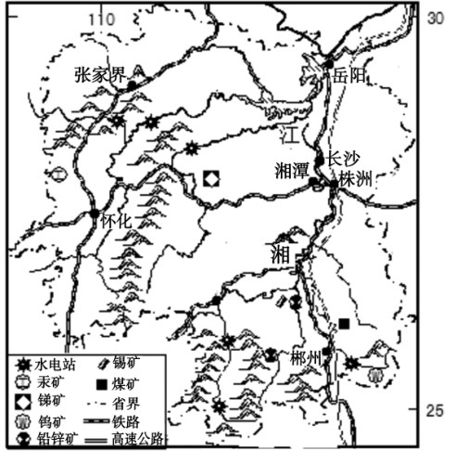
(1)说明湘江对其流域经济发展所起的作用.(6分)
(2)分析湘江中下游地区水污染严重的人为原因.(6分)
(3)分析湖南省发展有色金属冶炼工业的有利条件.(6分)

24.阅读图文材料，完成下列要求.(18分)
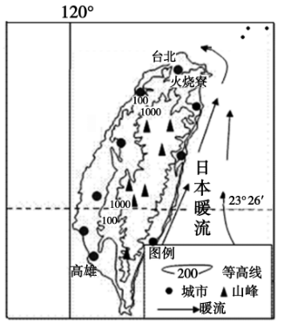
材料一:上图为台湾省示意图.台湾省全年平均气温为23.6℃.夏长冬短，南部则长夏无冬.台湾是我国雨量最丰沛的地区之一，年平均降水量多在2000毫米以上.火烧寮位于台湾岛的北部，这里年平均降雨量达五、六千毫米，该地区“见云就落雨”，一年中有两百多天在下雨，号称“雨极”.
材料二:在台湾槟榔树随处可见，特别是在乡镇和山村，成片成林，因为台湾人历来就有嚼槟榔的习惯.1990年之后，槟榔成为台湾最主要的经济作物.槟榔忌霜畏冷，冬季气温不低于20℃，喜高温多湿，湿度80%~90%的环境最为适宜，适宜种植于山坡地带，以土层深厚、有机质丰富的砂质土壤栽培为宜。
(1)描述台湾岛上城市的分布特征.(2分)
(2)分析与东部地区相比西部地区城市形成的有利自然条件.(4分)
(3)说出火烧寮一年四季多雨的原因.(6分)
(4)分析台湾广泛种植槟榔树的有利条件.(6分)

(二)选考题:共20分。请考生从选修3或选修6中任选一个模块作答(注:每个模块 都有2道题)，并用2B铅笔将答题卡上所选题目对应的题号涂黑，按所涂题号进行评分。 如果多做，则按第一个所涂题号对应模块的两个题计分。
25.【选修3:旅游地理】(10分)
延安市位于陕西省北部，是陕西省重要的旅游城市，有黄帝陵、钟山石窟、宝塔山、枣 园革命旧址等旅游资源，现在延安每年接待游客量超过4000万，旅游业已成为带动延安经 济增长的主要方式.下图为延安市及周边景点分布图.
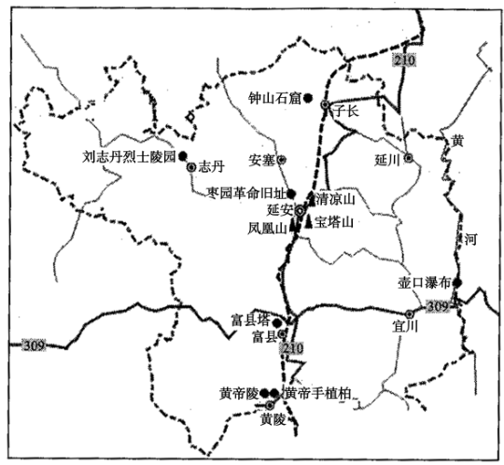
分析宝塔山旅游资源具有的旅游价值以及发展旅游业对延安市社会经济产生的积极影

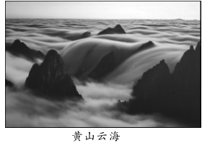
26.【选修3:旅游地理】(10分 )
1985年黄山入选 “中国十大风景名胜”，1990年
12月 被联合国教科文组 织列入《世界自然与文化
遗产名录》， 2019年2月入选 “世界地质公园”。
这里青松苍郁虬劲， 千姿百态;烟云翻飞飘渺，浩
瀚似海;巧石星罗棋布，惟 妙惟肖;温泉终年喷涌，无色无嗅，可饮可浴.“奇松、怪 石、云海、温泉”被称为黄山四绝.右图为黄山云海景观 图。
(1)要想观赏到变幻莫测的黄山云海，最佳季节是 ，最佳天气是 。
(2)分析黄山旅游资源开发的有利条件.

27.【选修6:环境保护】(10分 )
福岛核电站位于37⁰25′N，141⁰2′E，地处日本福岛工业区.2011年3月11日，日本东 北太平洋地区发生地震，继而引发海啸，该地震导致福岛第一核电厂的放射性物质泄露到外 部，为降低核反应堆温度，使用大量冷却水进行降温，从而产生大量的核污水.日本政府于 2021年4月13日召开会议，正式决定向海洋排放福岛第一核电站产生的核污水.虽然日本 政府声称排放的核污水浓度符合国际标准，但依然引发了世界各国广泛的担忧和抗议。
推测福岛核电站产生的核污水排入太平洋可能带来的严重后果.

28.【选修6:环境保护】(10分 )
长江是我国第一大河，拥有独特的生态系统，是我国生物多样性最为典型的区域.近年 来，长江水域生态持续恶化，经济鱼类资源已近枯竭.2020年1月，农业农村部等三部委 联合发布了 «长江流域重点水域禁捕和建立补偿制度实施方案». «方案»明确规定:从 2020年开始，长江将全面进入10年休养生息期。
简析长江鱼类资源接近枯竭的原因，并指出实施十年禁渔对长江流域的有利影响.

高二地理月考试卷三
参考答案
一、选择题（共44分）
1.D 2.B 3.C 4.C 5.A 6.D 7.B 8.B 9.D 10.A 11.B 12.B 13.C 14.D 15.B 16.C 17.A 18.D19.B 20.A 21.D 22.B
二、非选择题（共56分）
23.（18分）
（1）湘江形成的冲积平原，为工农业生产和城市建设提供土地资源；湘江流域面积广，水量丰富，为生产和生活提供水源；河流上游水能丰富，提供电力资源，下游地势平坦，提供便利的水运条件。（6分）
（2）主要是由：农业生产中使用的化肥、农药，随降水汇入河流；有色金属冶炼工业的废水排放；流域内人口、城市众多，生活污水的排放；内河运输造成的污染等。（答出3点即可得6分）（6分）
（3）有色金属资源储量丰富，种类多样（2分）；有煤炭、水能资源，能源丰富；河流众多，水源充足；水陆交通便利；邻近长三角、珠三角等经济发达地区，有广阔的消费市场 。 （其它每点1分，共6分）
24.（18分）
（1）主要分布在沿海平原地区；分布不均，西多东少。（2分）
（2）西部降水相对于东部较少，多晴朗天气，且位于山地背风坡，受台风影响较小，有利于人们居住生活；西部平原面积广阔，土壤肥沃有利于农业的发展和城市的建设。（4分）
（3）火烧寮地处冬、夏季风（冬季东北风、夏季东南风）的迎风坡，受地形抬升影响，水汽易凝结，形成地形雨；沿岸日本暖流的增湿作用；东临太平洋，夏秋季节受台风影响大，降水丰富。（6分）
（4）台湾全年平均气温为23.6℃，热量充足，年平均降水量多在2000毫米以上，降水充沛，湿度大；地形以山地为主，坡地分布广；台湾人历来就有嚼槟榔的习惯，有巨大的消费市场。（6分）
25. （10分）
价值：美学价值、历史文化价值（2分）、经济价值。（共4分）
影响：拉动经济发展，缩小地区差异；带动相关产业的发展，提供更多就业机会；加速第三产业发展；优化区域产业结构。（答出3点即可得6分）
26.（10分）
（1）夏季；雨过天晴（2分）
（2）黄山的旅游资源质量高（具有很高的美学价值和非凡性）和地域组合状况好（景观具有多样性）；黄山靠近长江三角洲等经济发达地区（与经济发达地区的距离较近），客源市场充足；黄山交通位置优越且交通日益发达便捷；黄山旅游基础设施完善，地区接待能力好。（8分）
27. （10分）
大面积海域遭污染，污染海水,水质下降；放射物会融入海底泥土，污染海底环境；海洋渔业遭受重创，影响海洋渔业发展；污染物质在海洋生物体内富集，通过食物链危害人体健康；浮游生物死亡,影响生物多样性；生态环境恶化，不利于太平洋沿岸国家经济发展。（答出5点即可得10分）
28. （10分）
原因：过度捕捞，使鱼类资源难以更新；围湖造田和引水工程，使水域面积减少；沿岸生产生活排污量大，水质恶化，不利于鱼类生存；大型水利工程建设，阻断鱼类洄游通道。（4分）
影响：有利于生态环境的恢复；有利于维护生物的多样性；有利于保护珍稀特有物种；有利于渔业资源的可持续发展。（答出3点即可得6分）

